UBND HUYỆN GIA LỘC
TRƯỜNG TH THỊ TRẤN GIA LỘC II

THỰC ĐƠN BÁN TRÚ TUẦN 30 - NĂM HỌC 2024-2025
(Từ ngày 14/4/2025 đến ngày 18/4/2025)

Món ăn/1 bữa | Thứ 2  (14/4/2025) | Thứ 3  (15/4/2025) | Thứ 4  (16/4/2025) | Thứ 5  (17/4/2025) | Thứ 6  (18/4/2025)
Món chính | Thịt nạc rim mắm | Mọc, nấm hương, lá lốt chiên giòn | Thịt gà chiên giòn | Cá phi lê tẩm bột  chiên giòn | Thịt kho tàu
Món phụ | Đậu sốt cà chua | Củ cải đường, cà rốt  xào thịt lợn | Bắp cải, cà rốt  xào thịt lợn | Trứng tráng cuộn | Bắp cải, cà rốt  xào thịt lợn
Canh | Canh cải nấu thịt | Canh mồng tơi nấu tép | Khaoi tây nấu xương gà | Canh trứng, đậu | Canh cải nấu thịt
Cơm | Cơm BC | Cơm BC | Cơm BC | Cơm BC | Cơm BC

ĐẠI DIỆN BAN BÁN TRÚ NHÀ TRƯỜNG DUYỆT THỰC ĐƠN | HIỆU TRƯỞNG
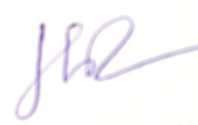    Tô Thị Thủy Phạm Thị Hằng | 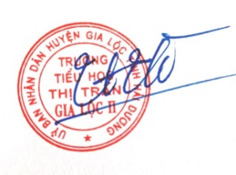  Vũ Thị Hà Thanh
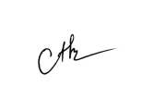



Nguyễn Khắc Năng Phạm Thị Mẽ Cao Thị Dịu

